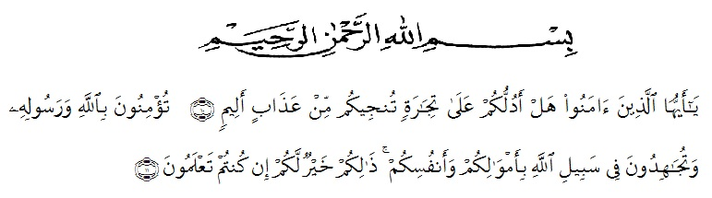
KATA PENGANTAR

Artinya : “Hai orang-orang yang beriman, sukakah kamu aku tunjukkan suatu perniagaan yang dapat menyelamatkanmu dari azab yang pedih?(10). (yaitu) kamu beriman kepada Allah dan RasulNya dan berjihad di jalan Allah dengan harta dan jiwamu. Itulah yang lebih baik bagimu, jika kamu mengetahui.(11) (As-Shaff Ayat 10-11)

Puji syukur penulis ucapkan kepada Allah Swt, yang telah memberikan limpahan rahmat dan hidayah-Nya sehingga penulis masih diberikan kesehatan untuk dapat menyelesaikan skripsi yang berjudul “Pengembangan Lembar Kerja Peserta Didik Geometri Bidang Berbasis Problem Solving Pada Pembelajaran Matematika SD” sebagai syarat dalam meraih gelar Sarjana Pendidikan pada Program Studi Pendidikan Guru Sekolah Dasar, Fakultas Keguruan dan Ilmu Pendidikan, Universitas Muslim Nusantara Al-Washliyah.
Dalam penyususnannya penulis mendapat banyak bimbingan, dari tahap awal sampai akhir penulisan skripsi ini, penulis telah banyak menerima bimbingan baik moril maupun materil dari beberpa pihak. Ucapan terima kasih juga penulis berikan kepada nama-nama yang ada dibawah ini
- Bapak Dr. H. KRT. Hardi Mulyono K. Surbakti selaku Rektor Universitas Muslim Nusantara Al-Washliyah Medan;
- Bapak Dr. Samsul Bahri., M.Si, selaku Dekan Fakultas Keguruan danIlmu Pedidikan Universitas Muslim Nusantara Al-Washliyah Medan;
- Ibu Dra. Sukmawarti, S.Pd., M.Pd, selaku Ketua Program Studi PendidikanGuru Sekolah Dasar;
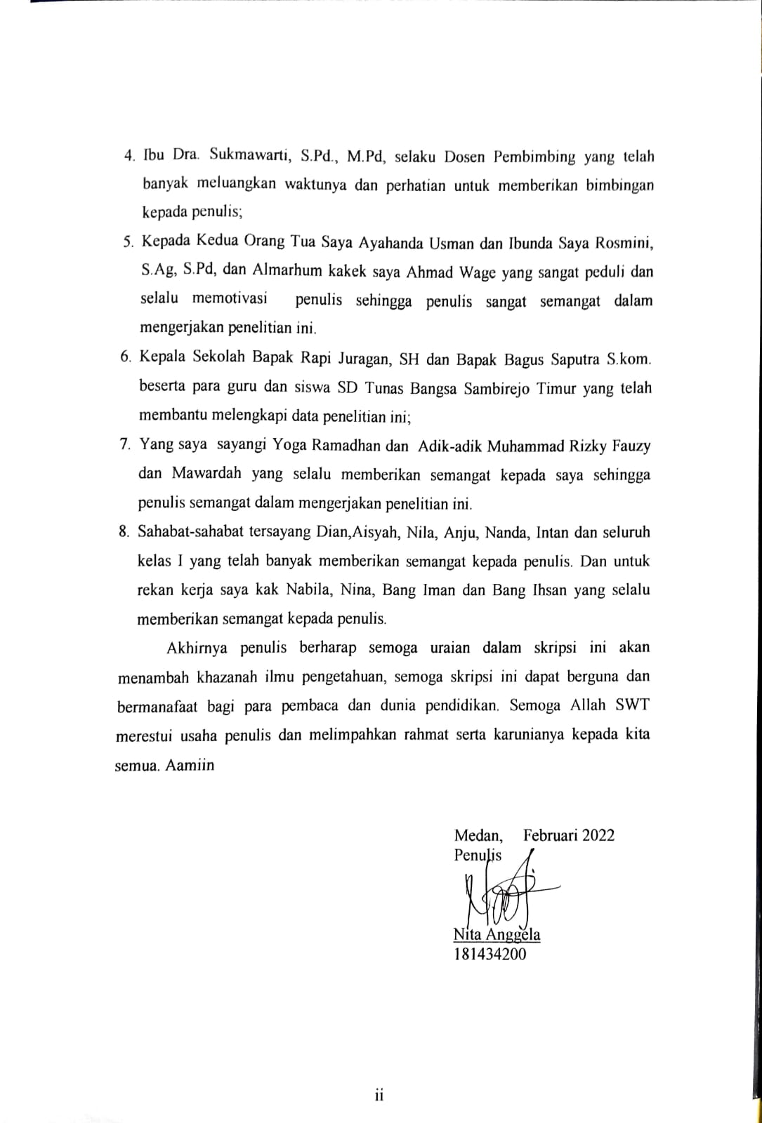
- Ibu Dra. Sukmawarti, S.Pd., M.Pd, selaku Dosen Pembimbing yang telah banyak meluangkan waktunya dan perhatian untuk memberikan bimbingan kepada penulis;
- Kepada Kedua Orang Tua Saya Ayahanda Usman dan Ibunda Saya Rosmini, S.Ag, S.Pd, dan Almarhum kakek saya Ahmad Wage yang sangat peduli dan selalu memotivasi penulis sehingga penulis sangat semangat dalam mengerjakan penelitian ini.
- Kepala Sekolah Bapak Rapi Juragan, SH dan Bapak Bagus Saputra S.kom. beserta para guru dan siswa SD Tunas Bangsa Sambirejo Timur yang telah membantu melengkapi data penelitian ini;
- Yang saya sayangi Yoga Ramadhan dan Adik-adik Muhammad Rizky Fauzy dan Mawardah yang selalu memberikan semangat kepada saya sehingga penulis semangat dalam mengerjakan penelitian ini.
- Sahabat-sahabat tersayang Dian,Aisyah, Nila, Anju, Nanda, Intan dan seluruh kelas I yang telah banyak memberikan semangat kepada penulis. Dan untuk rekan kerja saya kak Nabila, Nina, Bang Iman dan Bang Ihsan yang selalu memberikan semangat kepada penulis.
Akhirnya penulis berharap semoga uraian dalam skripsi ini akan menambah khazanah ilmu pengetahuan, semoga skripsi ini dapat berguna dan bermanafaat bagi para pembaca dan dunia pendidikan. Semoga Allah SWT merestui usaha penulis dan melimpahkan rahmat serta karunianya kepada kita semua. Aamiin

Medan, Februari 2022
Penulis

Nita Anggela
181434200

